Łukasz Stępień

27.04.2023r.

Laboratorium 8

Rozwiązywanie równań nieliniowych

1. Temat zadania:

Dane jest równanie:

|  |  |  |
| --- | --- | --- |
|  | $$f(x)=x^{2}-3x+2$$ | (1) |

Każda z następujących funkcji definiuje równoważny schemat iteracyjny:

|  |  |  |
| --- | --- | --- |
|  | $$g_{1}(x)= \frac{1}{3}(x^{2}+2)$$ | (2) |
|  | $$g_{2}(x)= \sqrt{3x-2}$$ | (3) |
|  | $$g_{3}(x)= 3-\frac{2}{x}$$ | (4) |
|  | $$g_{4}(x)= \frac{x^{2}-2}{2x-3}$$ | (5) |

Przeanalizuj zbieżność oraz rząd zbieżności schematów iteracyjnych odpowiadających funkcjom $g_{i}(x)$ dla pierwiastka x=2 badając wartość $\left|g_{i}^{'}(2)\right|$. Potwierdź analizę teoretyczna implementując powyższe schematy iteracyjne i weryfikując ich zbieżność (lub brak). Na wspólnym rysunku przedstaw wykresy błędu względnego każdej metody w zależności od numeru iteracji. Stwórz drugi rysunek, przedstawiający wykresy błędu względnego tylko dla metod zbieżnych.

Napisz schemat iteracji wg metody Newtona dla każdego z następujących równań nieliniowych:

|  |  |  |
| --- | --- | --- |
|  | $$x^{3}-2x-5=0$$ | (6) |
|  | $$e^{-x}=x$$ | (7) |
|  | $$xsin(x)=1$$ | (8) |

Napisz schemat iteracji wg metody Newtona dla następującego układu równań nieliniowych:

|  |  |  |
| --- | --- | --- |
|  | $$\left\{\begin{aligned}x_{1}^{2}+x_{2}^{2}=1 \\ x_{1}^{2}-x_{2}=0\end{aligned}\right.$$ | (9) |

Oblicz błąd względny otrzymanego rozwiązania.

1. Implementacja:

Kod przeprowadza analizę zbieżności czterech różnych funkcji iteracyjnych g dla zadanej wartości początkowej x0. Definiuje również funkcje eps_k(t, k, x_0) i r(t, k, x_0), które służą do obliczenia błędu względnego w każdej iteracji i wyznaczenia eksperymentalnego rzędu zbieżności, odpowiednio. Funkcja err(x) jest używana do obliczenia błędu względnego w każdej iteracji. Następnie iteruje każdą z funkcji iteracyjnych g i oblicza błąd względny w każdej iteracji dla każdej funkcji g. Następnie oblicza eksperymentalny rząd zbieżności dla każdej funkcji iteracyjnej g. Wyniki są wyświetlane na ekranie, a także przedstawiane na wykresach błędów względnych w każdej iteracji dla każdej funkcji g oraz tylko dla zbieżnych funkcji g. Ostatecznie generuje wykresy błędów względnych w każdej iteracji dla każdej funkcji g oraz dla zbieżnych funkcji g. Wykresy są zapisywane w plikach obrazów o nazwie "Błąd względny w każdej iteracji dla wszystkich funkcji g" i "Błąd względny w każdej iteracji dla zbieżnych funkcji g".

Kod implementuje również metodę Newtona do znalezienia przybliżonej wartości pierwiastka równania dla trzech funkcji: f1, f2 i f3. Funkcja "der" oblicza pochodną funkcji "f" w punkcie "x" z dokładnością h = 1e-8, wykorzystując definicję pochodnej. Funkcja "iterate_newton" wykonuje iteracje metody Newtona, zaczynając od punktu początkowego "x1" i funkcji "f". Liczba iteracji jest zapisywana w "cnt", a wynik przybliżony jest zwracany jako "x1". Obliczenia są kontynuowane, dopóki różnica między "x0" a "x1" nie osiągnie tolerancji "tol" lub dopóki nowa wartość "x1" jest równa poprzedniej wartości "x0" z dokładnością do epsilonu maszynowego. W kodzie wywołujemy funkcję "iterate_newton" trzy razy dla każdej funkcji, aby uzyskać przybliżone wartości pierwiastków z dokładnościami 4, 24 i 53 bitów. Wyniki są następnie wypisywane na ekran oraz zostają wyświetlane wykresy.

Kod implementuje również metodę Newtona dla układu równań. Definiowana jest funkcja f(x) zwracającą wartości lewej strony układu równań, oraz funkcję jacobian(x) zwracającą macierz Jacobiego dla układu równań. Następnie definiujemy funkcję newton_method(f, jacobian, x0, tol) wykonującą samą metodę Newtona, która na wejściu przyjmuje funkcję f, funkcję jacobian, punkt początkowy x0 oraz tolerancję tol. W ciele funkcji wykonujemy iteracje, aż osiągniemy zadany poziom dokładności.Na końcu kodu tworzymy punkt początkowy x0, tolerancję tol i wywołujemy funkcję newton_method(). Wyniki wypisywane na ekran.

1. Wyniki:

* Analiza teoretyczna schematów iteracyjnych:

|  |  |  |  |
| --- | --- | --- | --- |
| **Funkcja $g_{i}(x)$** | **Funkcja $g_{i}^{'}(x)$** | **Wartość teoretyczna** | **Zbieżność** |
|  |  |  | nie |
|  |  |  | tak |
|  |  |  | tak |
|  |  |  | tak |

* Analiza eksperymentalna schematów iteracyjnych (x0=3):

|  |  |  |  |  |
| --- | --- | --- | --- | --- |
| **Funkcja $g_{i}(x)$** | **Wartość eksperymentalnego rzędu zbieżności** | **Zbieżność** | **Zgodność wartości** | **Zgodność**  **zbieżności** |
| $$g_{1}(x)= \frac{1}{3}(x^{2}+2)$$ | $$2>1$$ | nie | znacznie różniące się | tak |
| $$g_{2}(x)= \sqrt{3x-2}$$ | $$0.7157<1$$ | tak | bardzo zbliżone | tak |
| $$g_{3}(x)= 3-\frac{2}{x}$$ | $$0.4978<1$$ | tak | bardzo zbliżone | tak |
| $$g_{4}(x)= \frac{x^{2}-2}{2x-3}$$ | $$0<1$$ | tak | identyczne | tak |

* 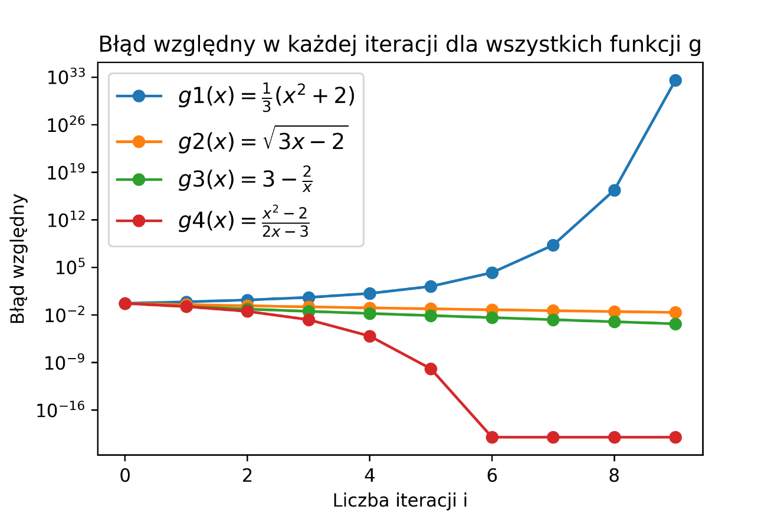Wykres: błąd względny w każdej iteracji dla wszystkich funkcji g (x0=3)
* Wykres: błąd względny w każdej iteracji dla zbieżnych funkcji g (x0=3)

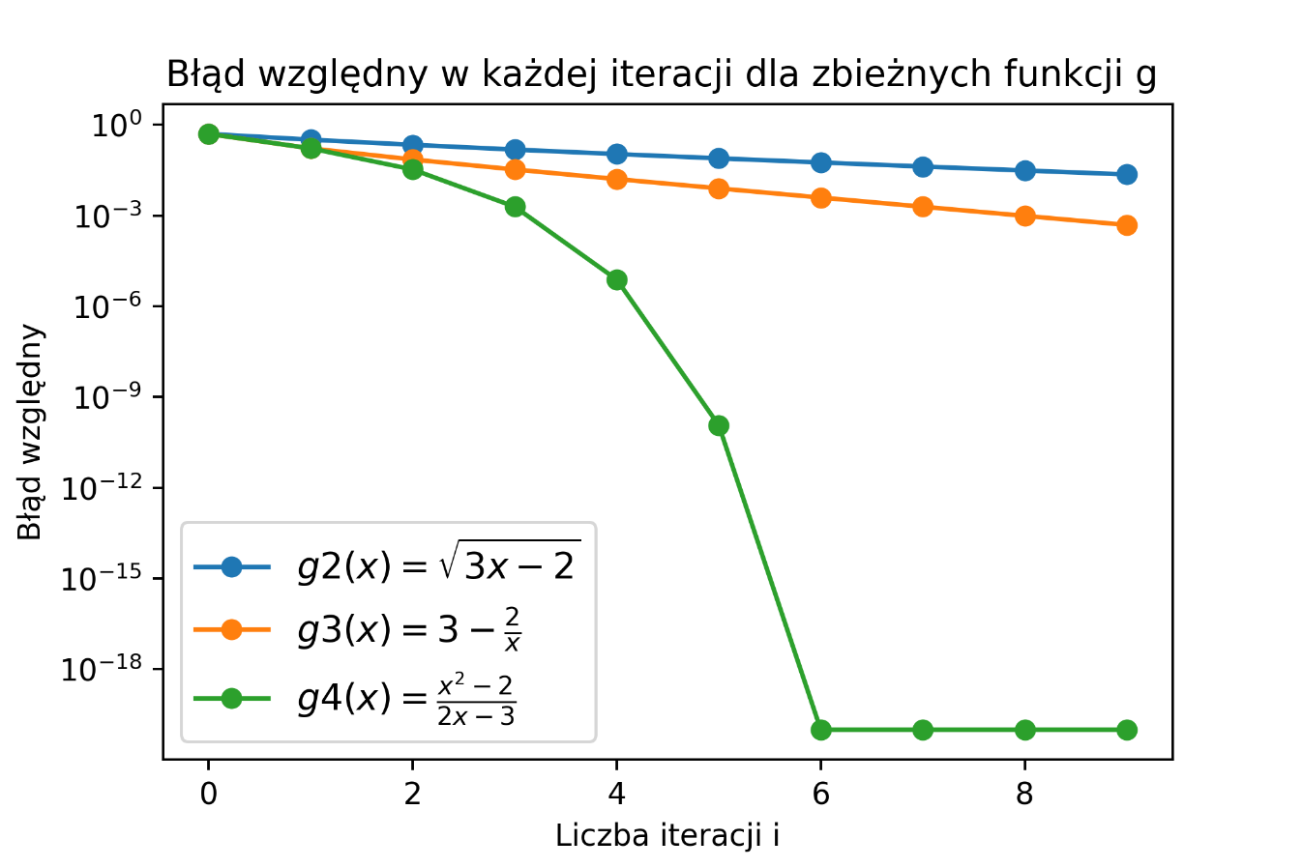

* Wyniki dla metody Newtona dla równań nieliniowych (dla n=28 i n=53 ilość iteracji dla x0 równego wynikowi dla n=4):

|  |  |  |  |  |  |  |  |
| --- | --- | --- | --- | --- | --- | --- | --- |
| **Funkcja** | **x0** | **Przybliżenie z dokładnością do n bitów** | | | | | |
| **n=4** | | **n=28** | | **n=53** | |
| Wynik | It. | Wynik | It. | Wynik | It. |
| $$f_{1}(x)=x^{3}-2x-5$$ | 1 | 2.09455 | 7 | 2.0945514815423265 | 2 | 2.0945514815423265 | 3 |
| $$f_{2}(x)=e^{-x}-x$$ | 5 | 0.56653 | 3 | 0.5671432904097838 | 3 | 0.5671432904097838 | 4 |
| $$f_{3}(x)=xsin(x)-1$$ | 3 | 2.77294 | 2 | 2.7726047082659933 | 2 | 2.7726047082659910 | 4 |

* Wyniki dla metody Newtona dla równań nieliniowych (dla tolerancji ε=1e-16):

|  |  |  |  |  |
| --- | --- | --- | --- | --- |
| **Układ równań** | **Zmienna x1** | | **Zmienna x2** | |
|  | Wynik: | 0.7861 | Wynik: | 0.6180 |
| Błąd względny: | 0 | Błąd względny: | 1.7963785889362146e-16 |

1. Wnioski:

Program poprawnie wykonuje wszystkie zagadnienia zamieszczone w temacie zadania, prezentuje wyniki w postaci napisów na ekranie oraz wykresach. Analiza teoretyczna schematów iteracyjnych pokrywa się z wynikami eksperymentalnymi. Poprawnie wskazana została zbieżność oraz rząd zbieżności dla schematów zbieżnych. Z wykresów można wywnioskować, że najlepiej działa schemat iteracyjny (5). Pokazuje to, że trzeba ostrożnie dobierać dany schemat, bo mocno koreluje on z optymalnością.

Wyniki dla metody Newtona dla równań nieliniowych zostały zamieszczone w tabelach. Można zauważyć, że zwiększenie dokładności z n=28 bitów do n=53 wymaga tylko 1 lub 2 iteracji. Świadczy to o bardzo dobrej jakości tej metody.

Program poprawnie potrafi rozwiązać układ równań nieliniowych. Błędy względnę są minimalne.

1. Bibliografia:

* https://pl.wikipedia.org/wiki/Metoda_Newtona
* https://pl.wikipedia.org/wiki/Epsilon_maszynowy
* Metody Obliczeniowe w Nauce i Technice 7. Równania nieliniowe (non-linear equations) Marian Bubak, Katarzyna Rycerz